|  |
| --- |
| УТВЕРЖДАЮ  Председатель Свислочского районного Совета депутатов  В.А.Субботка  « »______________ 20___г. |

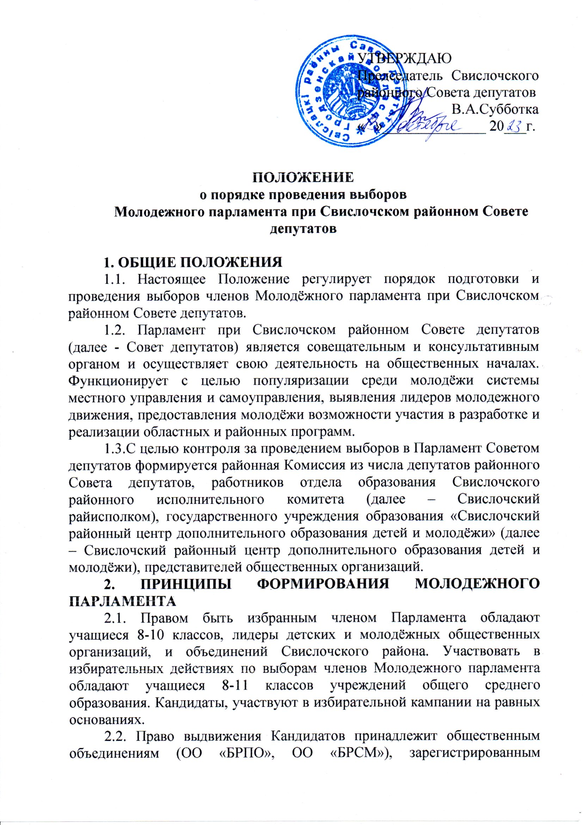

**ПОЛОЖЕНИЕ**

**о порядке проведения выборов**

**Молодежного парламента при Свислочском районном Совете депутатов**

**1.** **ОБЩИЕ ПОЛОЖЕНИЯ**

1.1. Настоящее Положение регулирует порядок подготовки и проведения выборов членов Молодёжного парламента при Свислочском районномСовете депутатов.

1.2. Парламент при Свислочском районномСовете депутатов (далее - Совет депутатов) является совещательным и консультативным органом и осуществляет свою деятельность на общественных началах. Функционирует с целью популяризации среди молодёжи системы местного управления и самоуправления, выявления лидеров молодежного движения, предоставления молодёжи возможности участия в разработке и реализации областных и районных программ.

1.3.С целью контроля за проведением выборов в Парламент Советом депутатов формируется районная Комиссия из числа депутатов районного Совета депутатов, работников отдела образования Свислочского районного исполнительного комитета (далее – Свислочский райисполком), государственного учреждения образования «Свислочский районный центр дополнительного образования детей и молодёжи» (далее – Свислочский районный центр дополнительного образования детей и молодёжи), представителей общественных организаций.

**2.** **ПРИНЦИПЫ ФОРМИРОВАНИЯ МОЛОДЕЖНОГО ПАРЛАМЕНТА**

2.1. Правом быть избранным членом Парламента обладают учащиеся 8-10 классов, лидеры детских и молодёжных общественных организаций, и объединений Свислочского района. Участвовать в избирательных действиях по выборам членов Молодежного парламента обладают учащиеся 8-11 классов учреждений общего среднего образования. Кандидаты, участвуют в избирательной кампании на равных основаниях.

2.2. Право выдвижения Кандидатов принадлежит общественным объединениям (ОО «БРПО», ОО «БРСМ»), зарегистрированным Министерством юстиции Республики Беларусь, действующим на территории Свислочского района.

2.3. Количество членов Парламента 23 человека.

2.4. Молодежный парламент формируется по системе:

1) 17 членов Парламента выбирается посредством проведения выборов (согласно положению о порядке проведения выборов Парламента при Свислочском районном Совете депутатов):

государственное учреждение образования «Средняя школа №2 им.Н.П.Массонова г.Свислочь» – 4 члена;

государственное учреждение образования «Гимназия №1 им.К.Калиновского г.Свислочь» – 3 члена;

государственное учреждение образования «Порозовская средняя школа» – 2 члена;

государственное учреждение образования «Вердомичская средняя школа» – 1 член;

государственное учреждение образования «Новодворская средняя школа Свислочского района» – 2 члена;

государственное учреждение образования «Хоневичская средняя школа Свислочского района» – 1 член;

государственное учреждение образования «Добровольская средняя школа» – 1 член;

государственное учреждение образования «Дворчанская базовая школа» – 1 член;

государственное учреждение образования «Корнадская базовая школа» – 1 член;

государственное учреждение образования «Гринковская базовая школа» – 1 член.

2) 1 депутат включается в состав Молодежного парламента из числа подростков и молодых людей с инвалидностью, обучающихся в 8-11 классах учреждений общего среднего образования Свислочского района путём выдвижения по инициативе органов ученического самоуправления.

Право выдвижения депутатов (по одному от учреждения) принадлежит одному учреждению общего среднего образования, в котором на момент проведения выборов обучается наибольшее количество детей-инвалидов (государственное учреждение образования «Порозовская средняя школа»).

3) 5 взрослых - членов Консультативного совета (согласно структуре молодёжного парламента при Свислочском районном Совете депутатов) входят в состав Парламента.

**3. ОБЩИЙ ПОРЯДОК ОРГАНИЗАЦИИ И ПРОВЕДЕНИЯ ВЫБОРОВ В ЧЛЕНЫ МОЛОДЕЖНОГО ПАРЛАМЕНТА**

3.1.Подготовка и проведение выборов осуществляются открыто и гласно.

Кандидаты в депутаты Молодёжного парламента избираются на основании голосования в учреждениях образования, по месту их обучения. Каждый кандидат имеет право баллотироваться только по тому избирательному участку, в котором территориально расположено его учебное заведение.

3.2.Первый этап **с 14.10.2023г. по 23.10.2023г.:**

3.2.1.Положение о порядке проведения выборов Парламента при Совете депутатов и дата начала избирательной кампании размещается на сайте Свислочского районного центра дополнительного образования детей и молодёжи.

3.2.2. Районные комиссии формируются из числа работников отдела образования Свислочском райисполкома, сектора идеологической работы и по делам молодежи Свислочского райисполкома, депутатов районного Совета, первого секретаря ОО РК «БРСМ», председателя PC ОО «БРПО».

3.2.3. Создаются районные избирательные комиссии в составе 5 человек.

3.2.4. Участковые избирательные комиссии формируются администрацией учебных заведений в составе 5 человек из числа педагогов, депутатов молодёжного парламента при Свислочском районном Совете депутатов, депутатов районного Совета депутатов. Учреждения образования являются избирательными участками.

3.2.5. Формируются списки избирателей.

3.2.6. В течение 10 календарных дней со дня начала избирательной кампании осуществляется выдвижение и регистрация кандидатов в депутаты Молодёжного парламента в учреждениях образования. В заявке каждый кандидат должен представить свою биографию с фотографиями, программные тезисы, возможны видеообращения к избирателям.

3.3. Второй этап **с 24.10.2023г. по 23.11.2023 года:**

3.3.1. В течение 30 календарных дней со дня завершения первого этапа избирательной кампании осуществляется проведение второго этапа – агитационного. На этом этапе кандидаты проводят предвыборную кампанию по месту обучения.

3.3.2. В ходе предвыборной агитации кандидаты в члены Парламента имеют право на изготовление предвыборных плакатов, призывов, заявлений, листовок. Данная продукция может размещаться только на специально отведенных стендах, с согласия администрации учреждений образования.

3.3.3. Кандидат имеет право выступать с программой своей будущей деятельности, текст которой определяется самим кандидатом. Агитационные предвыборные материалы, выступления на собраниях, в печати, предвыборная программа не должны содержать пропаганды войны, призывов к насильственному свержению конституционного строя, оскорблений и клеветы в отношении других кандидатов.

Запрещается агитация или пропаганда социального, расового, национального, религиозного превосходства. При нарушении вышеуказанных требований, районная избирательная комиссия вправе отменить решение о регистрации кандидата.

3.3.4. По завершению второго этапа избирательной кампании проводится **Единый день голосования** **24.11.2023 г. (1000 – 1600).** Избираются депутаты согласно количественному составу представительства в Молодёжном парламенте.

3.3.5. Выборы являются свободными, прямыми и равными. Избиратель лично решает, участвовать ли ему в выборах и за кого голосовать.

3.3.6. Процедура выборов осуществляется в форме тайного голосования. Каждый избиратель имеет один голос.

3.3.7. Для проведения единого дня голосования районными комиссиями разрабатывается образец бюллетеня единого образца. Участковые комиссии тиражируют необходимое количество бюллетеней в строгом соответствии с количеством избирателей на участке.

3.3.8. Данные об избирателе, пришедшем на окружные выборы, вносятся в список участковой комиссии, после чего избиратель получает типовой бюллетень и голосует, затем опускает бюллетень в урну для голосования.

3.3.9. Протоколы о проведении участковых выборов предоставляются в районную комиссию. В протоколе должна содержаться следующая информация: общее число избирателей (учащихся 8-11 классов); число избирателей, принявших участие в голосовании; число голосов, поданных за каждого кандидата в Парламент; число бюллетеней, признанных недействительными (примерная форма протокола прилагается).

3.3.10. Кандидаты, набравшие наибольшее количество голосов в выборах становятся членами Молодёжного парламента при Свислочском районном Совете депутатов.

3.3.11. Районная комиссия подводит итоги выборов в Молодежный парламент при Свислочском районном Совете депутатов.

3.3.12. Результаты голосования публикуются в средствах массовой информации, на сайте Свислочского районного центра дополнительного образования детей и молодёжи в течение 3 календарных дней после завершения единого дня голосования.

3.3.13. После завершения единого дня выборов молодёжного парламента учреждение образования, выдвигавшее депутата из числа молодых людей с инвалидностью, предоставляет в участковую избирательную комиссию протокол собрания ученического коллектива.

**4. ЗАКЛЮЧИТЕЛЬНЫЕ ПОЛОЖЕНИЯ**

4.1. Организационное, информационное и иное обеспечение деятельности Парламента осуществляется Свислочским районным Советом депутатов, отделом образования Свислочского райисполкома, Свислочским районным центром дополнительного образования детей и молодёжи. Вопросы, возникающие по итогам голосования, решаются районной Комиссией. Комиссия является последней инстанцией по решению вопросов, связанных с организацией и проведением выборов, включая вопросы, возникающие по итогам голосования. Комиссия обладает исключительными полномочиями по контролю за организацией и проведением выборов в Парламент.

4.2. В случае, выявления в отношении кандидата фактов, влекущих за собой утрату им избирательного права, в случае выявления факта предоставления кандидатом недостоверной информации в регистрационной заявке, либо в случае нарушения кандидатом норм права и морали, данного Положения, то решением Комиссии данный кандидат лишается статуса кандидата в члены Парламента.